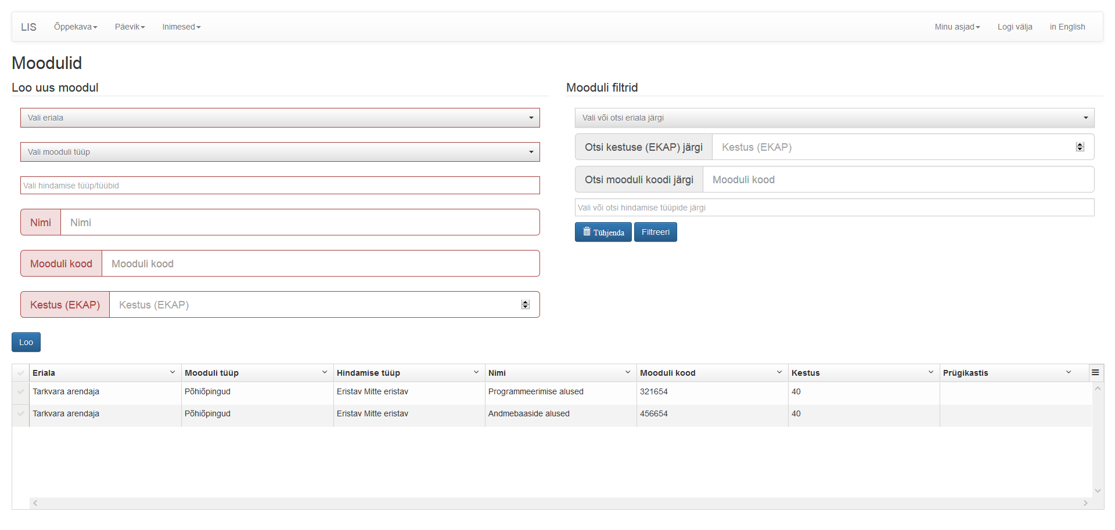

Loo uus moodul :

Loob uue mooduli, mis koosneb erialast, mooduli tüübist, hindamise tüübist, nimest, mooduli koodist ning kestusest (EKAP). Mooduli loomise eelduseks on eriala, mooduli tüübi ning hindamise tüübi olemasolu, mis tuleb valida rippmenüüst. Kõik väljad on kohustuslikud. Kui väljad on täidetud, tuleb klõpsata nupule "Loo". Pärast edukat mooduli loomist ilmub vormi uus rida vastloodud andmetega.

Mooduli filtrid :

Vormis toodud mooduleid on võimalik eriala, kestuse, mooduli koodi ning hindamise tüübi abil filtreerida. Filtreerimiseks tuleb valitud otsingulahtrisse kirjutada/valida soovitud väärtus ning klõpsata nupule "Filtreeri". Filtreerimiseks piisab ühe välja täitmisest, kuid vajadusel on võimalik kasutada kõiki filtreid korraga. Klõpsates nupule "Tühjenda", tühjeneb otsingulahtri sisu ning vormis on taas nähtavad kõik erialalad.

Kustuta moodul:

Kustutamiseks tuleb vormis „Prügikasti” lahtri sisuks panna „1”. Pärast veebilehe värskendamist on valitud moodul kasutaja jaoks kustutatud. Kui kasutaja on ekslikult lisanud lahtri sisuks „1”, tuleb enne värskendamist anda sellele väärtuseks „0”. Antud juhul jääb moodul alles.